Relación alcance-velocidad inicial de un proyectil

Contenido Página

L- Objetivo del experimento 1

II.- Equipo y material empleados 1

III.- Análisis teórico 1

IV.- Diseño del experimento 2

V.- Procedimiento 3

VI.- Discusión y conclusiones 5

I.- Objetivo del experimento.

Determinar la relación que existe entre el alcance de un proyectil y su velocidad inicial de disparo, para un ángulo de elevación fijo.

II.- Equipo y material empleados.

Unidad de Disparo FICER, Modelo STPUD-02
Control de Disparo FICER, Modelo TPCD-02
Interruptor de Tiempo de Vuelo, Modelo STPIV-02
Guía Rectilínea del Interruptor de Tiempo de Vuelo, Modelo STPG-02
Proyectil, Modelo STPP1-02
Interruptor Optolectrónico, Modelo STPIO-02
Papel Pasante (no incluido en el STP-02)

III.- Análisis teórico.

En la figura 1 se muestra un proyectil que se lanza con un ángulo de elevación 6 y una velocidad inicial de disparo V₀.

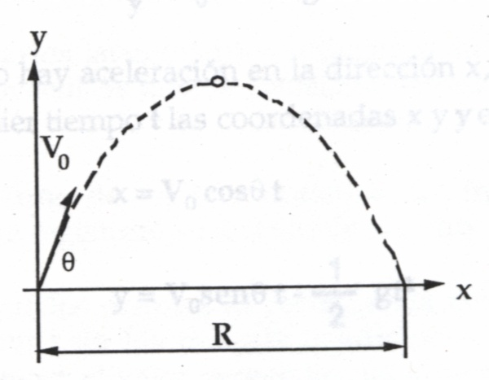
Figura 1.- Tiro Parabólico.

La ecuación 1 es el modelo teórico que determina el alcance R del proyectil en función de la magnitud VQ de la velocidad inicial de disparo, su ángulo de elevación 9 y la magnitud g de la aceleración de la gravedad. En este modelo no está contemplada la fuerza de rozamiento entre el proyectil y el medio.

$$R=\frac{V_{0}^{2}\text{sen}2θ}{g}$$

IV.- Diseño del experimento.

Como el objetivo del experimento es encontrar un modelo para la relación entre el alcance de un proyectil y su velocidad inicial de disparo, se recomienda que el experimento se desarrolle tomando en cuenta los siguientes pasos e indicaciones:

a) Fije un ángulo de disparo, el cual se conservará durante todo el experimento, efectúe un lanzamiento y registre su alcance y velocidad inicial.

b) Repita el paso anterior al menos cinco veces más cambiando la velocidad de disparo.

c) Con los resultados de los dos pasos anteriores, construya una Tabla de Datos y a partir de ella proceda a hacer un análisis gráfico y analítico para obtener el modelo de la relación entre el alcance de un proyectil y su velocidad inicial de disparo.

V .-Procedimiento.

1.- Instale el equipo como se muestra en la figura 2 y nivele el Sistema de Tiro Parabólico como se indica en el Instructivo para Uso y Manejo del Sistema de Tiro Parabólico.

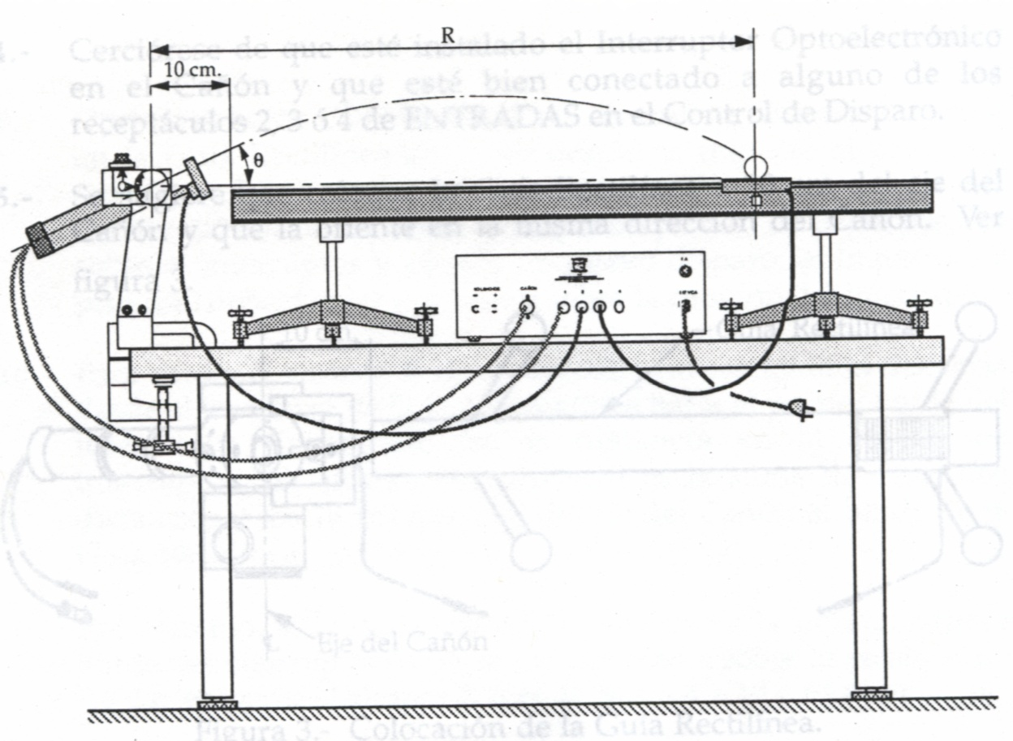
Figura 2.- Instalación del Equipo.

2.- Coloque en el mecanismo de elevación de la Unidad de Disparo un ángulo de 45°, el cual deberá permanecer fijo durante el experimento, y en el Control de Disparo ajuste el dial digital de VELOCIDAD DE DISPARO al número 0000. Efectúe un lanzamiento del proyectil y mida su alcance R_{E} y la magnitud de su velocidad inicial V₀ (ver el procedimiento del Experimento 1, Alcance de un Proyectil).

3.- Repita el paso anterior cinco veces y calcule los promedios de las mediciones de R_{E} y V₀, los cuales deberán ser tomados como datos experimentales.

4.- Una vez obtenidos los valores promedios de R_{E} y V₀ para la primer velocidad, desarrolle el experimento para otras cinco velocidades diferentes (incrementando el dial digital en 200 unidades), y obtenga para cada una de ellas sus respectivos valores promedios de R_{E} y V₀.

5.- Con los resultados de los pasos 3 y 4, construya la siguiente Tabla de Datos:

R_{E}(m) | V₀(m/s)
Figura 3.- Tabla de Datos.

7.- Con los datos de la tabla anterior, construya dos gráficas: una de R_{E} contra V₀ y la otra de R_{E} contra $V_{0}^{2}$, como se indica en las figuras 4 y 5. En la segunda gráfica (figura 5) trace la recta que pase más cerca de los puntos experimentales.

Figura 4.- R_{E} contra V₀. Figura 5.- R_{E} contra $V_{0}^{2}$.

8.- Elija dos puntos de la recta de la gráfica de la figura 5 que no sean datos experimentales y determine la pendiente m de la recta.

9.- Con la pendiente m obtenida, encuentre la ecuación de la recta de la segunda gráfica en la forma

R_{E} = m$V_{0}^{2}$ (2)

La expresión anterior es el modelo del Experimento.

10.- Haga una Tabla de Comparación, como se muestra en la figura, y obtenga el error porcentual como se indica en ella.

$$R=\frac{V_{0}^{2}\text{sen}2θ}{g}$$ | R_{E} = m$V_{0}^{2}$ | $$\text{EP}=\frac{R−R_{E}}{R}×\text{100}\text{\%}$$
Figura 6.- Tabla de Comparación.

11.- Como paso opcional, encuentre la ecuación de la curva quemejor se ajusta al conjunto de datos experimentales aplicando a ellos una regresión potencial. Compare esta ecuación con el modelo experimental y con el modelo teórico.

VI.- Discusión y conclusiones.

Discuta con sus compañeros los modelos obtenidos en el experimento y compárelos con el modelo teórico. Revise las columnas de los errores para decidir si su modelo está dentro de los límites aceptables; si no es así, repita el experimento, procurando reducir las fuentes de error.

Contenido

Página

L- Objetivo del experimento 35

II.- Equipo y material empleados 35

III.- Análisis teórico 35

IV.- Diseño del experimento 38

V.- Procedimiento 39

VI.- Discusión y conclusiones 41

GRUPO

(RICÉIS

34I.- Objetivo del experimento.

Comprobar experimentalmente que el tiempo de descenso de un
proyectil que se lanza horizontalmente, es igual al tiempo de descenso
de un objeto en caída libre cuando ambos recorren la misma distancia
vertical.

II.- Equipo y material empleados.

Unidad de Disparo FICER, Modelo STPUD-02

Control de Disparo FICER, Modelo TPCD-02

Interruptor de Tiempo de Vuelo, Modelo STPIV-02

Guía Rectilínea del Interruptor de Tiempo de Vuelo, Modelo STPGR-02

Proyectil, Modelo STPP1-02

Proyectil para Caída Libre, Modelo STPPn-02

Papel Pasante (no incluido en el STP-02)

Cinta Métrica (no incluida en el STP-02)

Sistema de Caída Libre FICER, Modelo SCL-03 (no incluido en el STP-02)

III.- Análisis teórico.

El movimiento de un proyectil en lanzamiento horizontal es un caso especial del movimiento en dos dimensiones. Cuando este tipo de movimiento se analiza como dos movimientos perpendiculares entre sí, el desplazamiento en cada dirección depende de la velocidad y la aceleración en esa dirección.

La independencia de los dos movimientos simultáneos y perpendiculares, fue estudiada experimentalmente por Galileo Galilei, a través del siguiente experimento: en la figura 1, se muestra un proyectil que es lanzado horizontalmente y un objeto que se deja caer libremente en el mismo instante en que se lanza el proyectil. Galileo observó que ambos tardaban el mismo tiempo en caer al suelo (llegando a este de manera simultánea).

Figura 1.- Proyectil y objeto en caída libre.

Para analizar los movimientos del proyectil lanzado horizontalmente y del cuerpo en caída libre, emplearemos un sistema de coordenadas xyy perpendiculares, cuyo origen se encuentra ubicado en el punto de salida del proyectil (ver figura 2). Si Vo es la magnitud de la velocidad inicial con la cual es lanzado el proyectil, su movimiento horizontal tendrá una velocidad constante de magnitud igual a Vo, ya que en esta dirección no actúa fuerza alguna; en cambio, en la dirección vertical siempre actúa una fuerza constante sobre el proyectil, que es la fuerza de atracción gravitacional de la tierra. Así, en la dirección vertical, el movimiento es uniformemente acelerado con una aceleración de magnitud - g, donde g es el valor numérico de la aceleración de la gravedad.

Figura 2.- Lanzamiento Horizontal.

Para obtener la ecuación de la trayectoria, sabemos que después de un tiempo t la coordenada x de la posición del proyectil es:

x=Vot (1)

Ya que la componente vertical de la velocidad inicial es cero, el movimiento vertical corresponde al de un cuerpo en caída libre con una aceleración cuya magnitud es g; por lo tanto, la coordenada y, en el mismo tiempo t, es:

y

.sil

2

(2)

donde el signo menos indica que el cuerpo desciende.

Despejando el tiempo t en la expresión (1) y sustituyéndolo en la (2), obtenemos la ecuación de la trayectoria en función de las coordenas x y y solamente:

y=-^ (3)
2Vo2

Esta ecuación puede compararse con la de una parábola vertical:

y = 4 px2,

<a v

en la que 4p = -—°— o sea p = -—°—. .

2Vo2 8Vo2

Si en el instante en que es lanzado horizontalmente un proyectil se suelta un cuerpo en caída libre, como se indica en la figura 1, ambos tocarán el piso al mismo tiempo, aunque el proyectil se esté desplazando horizontalmente con una velocidad cuya magnitud es igual a VQ. Esto se debe a que tanto el cuerpo como el proyectil, tienen la misma aceleración en su movimiento vertical y también velocidad inicial igual a cero en esta dirección. En ambos cuerpos, sus velocidades verticales aumentarán de acuerdo con la siguiente expresión:

Vy=-gt (4)

De esta manera, ya que ambos se encuentran inicialmente a la misma altura, llegarán simultáneamente al piso.

IV." Diseño del experimento.

Puesto que el objetivo del experimento es verificar que el tiempo de vuelo de un proyectil que se lanza horizontalmente, es igual al tiempo de descenso de un objeto en caída libre cuando ambos recorren la misma distancia vertical, el experimento se planea de la siguiente manera:

a) Se produce un lanzamiento horizontal de un proyectil y al mismo tiempo se deja caer del reposo un cuerpo tal y como se muestra en la figura 1.

b) Se registra el tiempo de vuelo del proyectil (T^.), el tiempo de caída del cuerpo (T^) y el alcance del proyectil (R).

c) Para disminuir los errores, cada lanzamiento se hace cinco veces bajo las mismas condiciones de velocidad y altura, utilizando siempre el mismo proyectil y el mismo cuerpo. Obtenga los promedios de las variables medidas ya que serán utilizados como datos experimentales.

d) Se repite el experimento cambiando solamente la velocidad de lanzamiento del proyectil. Para cada nuevo lanzamiento se registran los promedios de alcance, tiempo de vuelo y tiempo de caída libre.

38e) Se construye una Tabla de Datos Experimentales con las mediciones (promedios) del alcance, el tiempo de vuelo del proyectil Ty, velocidad inicial determinada mediante el cociente de R en Ty y el tiempo de caída libre T^. Con esta Tabla, se pueden comparar ambos tiempos y concluir que si un proyectil es lanzado en dirección horizontal y simultáneamente se deja caer un objeto desde el reposo, ambos recorrerán distancias verticales iguales en tiempos iguales.

Procedimiento.

1.- Instale el equipo del Sistema de Tiro Parabólico como se indica en la figura 3 y nivele la Guía Rectilínea.

Figura 3.- Instalación del Equipo.

Nota: Nivele la unidad de disparo tal y como se indica en el Instructivo de Uso y Manejo del Sistema de Tiro Parabólico.

2.- Para determinar la altura de caída libre h, se mide la distancia H que hay entre el eje del Cañón y la superficie del Interruptor de Tiempo de Vuelo, como se indica en la figura 3.

.2PDe acuerdo con la figura, la altura de caída libre es h = H - d/2, donde d es el diámetro del proyectil.

3.- Instale el Sistema de Caída Libre de tal forma que la distancia de caída sea igual a h, que corresponde a la altura desde la cual es lanzado el proyectil (ver el Instructivo para Uso y Manejo del Sistema de Caída Libre).

4.- Coloque el mecanismo de elevación de la Unidad de Disparo a cero grados

5- Cerciórese de que el Cañón, y el Interruptor de Tiempo de Vuelo estén conectados al Control de Disparo y fije el seguro del dial digital de VELOCIDAD DE DISPARO en 0000.

6.- Encienda el Control de Disparo, y espere a que en el Exhibidor aparezca el mensaje LISTO. Efectúe un lanzamiento y observe dónde se impacta el proyectil sobre la Guía Rectilínea; desplace el Interruptor de Tiempo de Vuelo hasta el lugar del impacto.

7.- Prepare un nuevo disparo y coloque el Proyectil para Caída Libre en el centro del Electromagneto de Sujeción del Sistema de Caída Libre cuando aparezca el mensaje LISTO; el proyectil debe quedar suspendido por el Electromagneto.

8.- Oprima el interruptor DISPARADOR del Control de Disparo y registre el tiempo de vuelo Ty, el tiempo de caída libre TQ, y el alcance.

9.- Para reducir los errores, se efectúan cinco veces los pasos 7 y 8 bajo las mismas condiciones (sin cambiar de proyectil ni la velocidad inicial de lanzamiento). Con los cinco valores de las variables medidas se obtienen los promedios de las mismas, los cuales serán tomados como datos experimentales.

10.- Repita el experimento cinco veces incrementando el dial en 200 unidades, registrando para cada una de ellas sus respectivos tiempos y alcances promedios.

11.- Con los tiempos y los alcances registrados en los pasos 9 y 10, construya una Tabla de Datos, como se muestra en la figura 5.

R TV TC Vo(R/Ty) (Tc-Ty)

Figura 5.- Tabla de Datos.

VI.- Discusión y conclusiones.

Compare los tiempos de vuelo y de caída libre para cada renglón de la Tabla de Datos; si hay gran divergencia entre los tiempos medidos, identifique todas las fuentes de error y repita el experimento tratando de minimizar los errores identificados. Observe si los nuevos resultados son mejores que los anteriores.

¿Seguirán siendo iguales estos tiempos si se aumenta o se disminuye la velocidad con que se dispara el proyectil?. Justifique su respuesta.

Contenido

Página

L- Objetivo del experimento 45

II.- Equipo y material empleados 45

III.- Análisis teórico 45

IV.- Procedimiento 47

V.- Discusión y conclusiones 50

Ojetivo del experimento.

Comprobar experimentalmente el problema clásico del cazador y el blanco elevado.

Equipo y material empleados.

Unidad de Disparo FICER, Modelo STPUD-02
Control de Disparo FICER, Modelo TPCD-02
Proyectil, Modelo STPP1-02
Proyectil para Caída Libre, Modelo STPPn-02
Sistema de Caída Libre FICER, Modelo SCL-03 (No incluido)
Interruptor de Tiempo de Vuelo, Modelo STPIV-02
Guía Rectilínea del Interruptor de Tiempo de Vuelo, Modelo STPGR-02
Papel Pasante (no incluido en el STP-02)

Análisis teórico.

Si un cazador apunta con un rifle a un blanco elevado, como se indica en la figura 1, y al tiempo que dispara se suelta el blanco en Caída Libre, el proyectil siempre acertará al blanco, sin importar la velocidad inicial de lanzamiento, siempre y cuando el desplazamiento vertical no esté limitado por un plano.

Figura 1.- El Cazador y el Blanco.

Para demostrar este hecho, encontraremos el tiempo en que el proyectil y el blanco se encuentran a la misma altura respecto al marco de referencia que se muestra en la figura 1. Primero, consideremos que las coordenadas x^ yy^ del proyectil, en cualquier tiempo t, son:

Xi=VoCos9t (1)

gt2
y^VoSenOH-a— (2)

2

y las del blanco que se deja en Caída Libre son:

x^=L (3)

y2=H--^- (4)

Luego, para encontrar el tiempo deseado, se igualan (2) y (4):

VoSen(6)t=H

y se despeja el tiempo t en el que el proyectil y el blanco se encuentran a la misma altura:

t=——H—— (5)
VpSenO)

Si sustituimos este tiempo en la ecuación (1), obtenemos la coordenada horizontal x^ del proyectil en el momento en que las coordenadas verticales son iguales:

H

\l=

tan (9)

De acuerdo con la figura 1,

(6)

46u

tan(9)=—
L

Si sustituimos la expresión (7) en la (6), encontramos que

(7)

x^L (8)

con lo cual se demuestra que el proyectil y el blanco tienen iguales coordenadas en el mismo tiempo; esto indica que el proyectil siempre encontrará al blanco, independientemente de la velocidad inicial de lanzamiento.

IV.- Procedimiento.

1.- Instale el equipo como se muestra en la figura 2.

Figura 2.- Instalación del Equipo.

2.- Revise que el Electromagneto de Sujeción (ver el Instructivo para Uso y Manejo del Sistema de Caída Libre FICER) esté bien conectado al receptáculo ELECTROMAGNETO del Control de Disparo.

3.- Fije en el dial digital de VELOCIDAD DE DISPARO del Control de Disparo algún número arbitrario. Coloque el Proyectil en la boca del Cañón, encienda el Control de Disparo y oprima el interruptor PREPARAR.

4.-Cuando en el Exhibidor de cristal líquido aparezca el mensaje LISTO, ponga en contacto el Proyectil para Caída Libre con el centro del Electromagneto, como se indica en la figura 1; el proyectil deberá quedar retenido por el Electromagneto.

5.- Para ubicar el movimiento del Proyectil para Caída Libre en el plano de la trayectoria del proyectil efectúe los siguientes pasos:
a).- Coloque sobre el Interruptor de Tiempo de Vuelo un rectángulo de papel pasante de 10 cm X 8 cm (que sirve para registrar el impacto del Proyectil para Caída Libre).

b).- Oprima el botón del interruptor PREPARAR del Control de Disparo, registre y observe si el Proyectil se impacta en la línea central del Interruptor de Tiempo de Vuelo, ver figuraS:

Figura 3.- Línea de impacto.
c).- En caso de que el impacto no sea sobre la línea desplace la Guía Rectilínea (según convenga) efectúe una nueva Caída Libre y registre el impacto. Si se requiere repita ésta operación las veces que sea necesario hasta lograr que el Proyectil se impacte en la línea central o lo más cercano a ésta.

d).- Borre las marcas hechas por el Proyectil en el Interruptor de Tiempo de Vuelo y registre una nueva Caída para tomarla como referencia.

e).- Coloque la Unidad de Disparo de tal manera, que se encuentre alineada con la Guía Rectilínea, introduzca en la boca del cañón un proyectil y efectúe un disparo, observe si el proyectil se impacta en el Interruptor de Tiempo de Vuelo (sin el papel pasante), si no se logra lo anterior efectúe nuevos disparos moviendo en cada uno de ellos su ángulo y/o velocidad de disparo hasta lograr que el proyectil se impacte en él.

f).- Coloque el papel pasante sobre el Interruptor de Tiempo de Vuelo, efectúe un disparo y observe si el impacto se encuentra ubicado sobre la línea central del Interruptor.

g).- De no ser así, mueva la Unidad de Disparo y realice un nuevo lanzamiento, de ser necesario repita esta acción hasta conseguir que el Proyectil se impacte en la línea central del Interruptor de Tiempo de Vuelo.

Realizado el paso 5, podemos asegurar que la trayectoria del proyectil lanzado y el movimiento del Proyectil en Caída Libre, se encuentran en un mismo plano.

6.- Mueva el mecanismo de Elevación hasta que el Cañón quede apuntado directamente al centro del electromagneto. Para este fin, utilice el orificio que se encuentra en la parte superior de la boca del cañón como mira.

7.- Efectúe un lanzamiento, oprimiendo el interruptor DISPARADOR del Control de Disparo. Si el Proyectil no alcanza a recorrer la distancia L (ver figura 1), aumente la velocidad del disparo hasta que el Proyectil la sobrepase.

8.- Con esta nueva velocidad de disparo, prepare de nuevo un lanzamiento y coloque el Proyectil para Caída Libre en el Electromagneto. Efectúe el lanzamiento y observe que ambos proyectiles se impactarán en el aire.

9.- Repita el experimento para otras velocidades de disparo.

VI.- Discusión y conclusiones.

Explique en forma cualitativa por qué se impactan ambos proyectiles en el aire.

¿Será válido el experimento para el caso de un lanzamiento horizontal?

